KONPUTAGAILU SAREEN OINARRIAK (4. Ariketa – D)

Izena: Ander San Juan

Enpresa baten sare informatikoa birdefinitu behar da. Horretarako, sare pribatuak erabiliko dira. Enpresako eraikin batean (Eraikin I) produkzio planta, 75 IP helbide behar duena, eta biltegia, 20 IP helbide, daude eta bestean (Eraikin II), salmenta (31), administrazio (16), formakuntza (60), zuzendaritza (64) eta informatika sailak (20) daude. Horretaz gain, 100 helbideentzako tokia egin behar da eraikin bakoitzean WIFI konexioentzako. Defini itzazu enpresako azpisareak ondoko irizpideak kontutan harturik:

* Sare barneko trafikoa hobeto kudeatzeko, eraikin bakoitzeko sare-helbideak ondoz ondoko zenbakiak izan behar dituzte eta Eraikin I-k IP helbide baxuenak izango ditu
* Aurreko irizpidea kontutan izanik, azpisareen helbideen esleipena IP helbide gehien behar duen saretik hasiko da, handienetik txikienera IP helbideak esleituz.
* WIFI sareentzat erreserbatutako helbideak eraikinean esleitzen diren azkenak izan behar dira.
* Sareen esleipena egiteko 192.168.100.0/23 erabiliko da Eraikin I-entzat eta Eraikin II-rentzat 192.168.110.0/23.

Ondoko taula bete, azpisare bakoitzaren sarearen IP-a, sare maskara, broadcast helbidea, host-entzako IP tartea eta host-entzat erreserbatutako helbide kopurua adieraziz.

|  |  |  |  |  |  |
| --- | --- | --- | --- | --- | --- |
| **Planta edo saila** | **Azpisarea** | **Maskara** | **Broadcast** | **IP tartea** | **Ekipo kopurua** |
| Eraikin I WIFI | 192.168.101.0/25 | 255.255.255.128 | 192.168.101.127 | .101.1-.101-126 | 100 |
| Eraikin II WIFI | 192.168.111.128/25 | 255.255.255.128 | 192.168.111.255 | .111.129-.111-254 | 100 |
| Produkzio | 192.168.100.0/25 | 255.255.255.128 | 192.168.100.127 | .100.1-.100-126 | 75 |
| Zuzendaritza | 192.168.110.0/25 | 255.255.255.128 | 192.168.110.127 | .110.1-.110-126 | 64 |
| Formakuntza | 192.168.110.128/26 | 255.255.255.192 | 192.168.110.191 | .110.129-.110.190 | 60 |
| Salmenta | 192.168.110.192/26 | 255.255.255.192 | 192.168.110.255 | .110.193-.110.254 | 31 |
| Biltegia | 192.168.100.128/27 | 255.255.255.224 | 192.168.100.159 | .100.129-.100.158 | 20 |
| Informatika | 192.168.111.0/27 | 255.255.255.224 | 192.168.111.31 | .111.1-.111.30 | 20 |
| Administrazio | 192.168.111.32/27 | 255.255.255.224 | 192.168.111.63 | .111.33-.111.62 | 16 |

Gorriz markatutako taulak lehenengo eraikineko sareak dira. Berdez markatutakoak berriz, bigarren eraikinekoak.

Ditugun irizpideak kontutan harturik, posiblea litzateke sare kopurua handitzea? Bai, lehenengo eraikinean 126 ekipoko sare bat eta beste sare txikiago batzuk sar ditzakegu. Bigarren eraikinean berriz, 64 ekipo (edo gutxiagoko) sare bat (edo hainbat) sar dezakegu.

Demagun sarearen topologia ariketaren bukaeran dagoena dela. Routerren arteko azpisareak definitu ondoko taula betez. Helbideak 10.0.0.0/24 motakoak izan behar dira

|  |  |  |  |
| --- | --- | --- | --- |
|  | Sarearen IPa | Router 0-ren helbidea | Router X-ren helbidea |
| Router 0 – Router 1 | 10.0.1.0/24 | 10.0.1.1 | 10.0.1.2 |
| Router 0 – Router 2 | 10.0.2.0/24 | 10.0.2.1 | 10.0.2.2 |
| Router 0 – Router 3 | 10.0.3.0/24 | 10.0.3.1 | 10.0.3.2 |

Bete ezazu Router 0-ren bideraketa taula. Azpisare guztiak atzigarriak izan behar dira eta taularen sarrera kopuruak ahal eta txikiena izan behar du.

|  |  |  |  |  |
| --- | --- | --- | --- | --- |
| **Izena** | **Sarea** | **Maskara** | **Pasabidea** | **Interfazea** |
| Internet | - | 0.0.0.0 | 10.0.3.2 | GEth0 |
| Eraikin II | 192.168.110.0/23* | 255.255.255.0 | 10.0.2.2 | GEth1 |
| Eraikin I | 192.168.100.0/23 | 255.255.255.0 | 10.0.1.2 | GEth2 |
| Informatika | 192.168.111.0/27 | 255.255.255.0 | 0.0.0.0 | GEth3 |

*Informatikako helbideak kontuan izan barik

Zuzendaritza sareko 5. IP esleituta duen ekipotik Interneteko 136.202.27.10 helbidea duen web zerbitzariak orri bat jaitsi nahi da. Zeintzuk dira bidaltzen den informazio paketeak jauzi bakoitzean izango dituzten helbide fisikoak, IP helbideak eta portu zenbakiak? Ondoko taula bete, daturen bat ezagutzen ez denean ekipoaren bidez izendatu behar dela jakinez (MACRouter0,Eth0 adibidez):

Gehigarria:

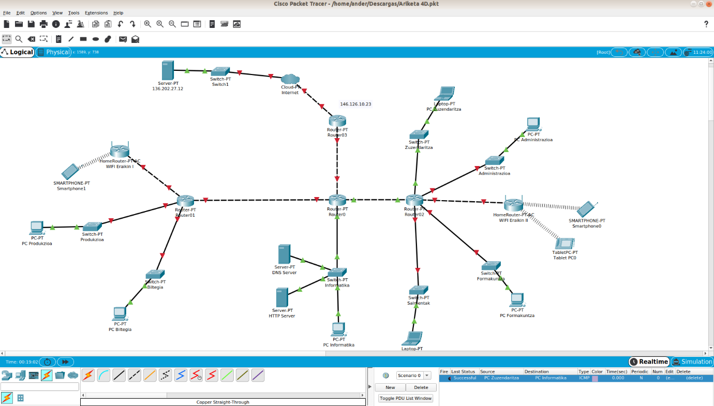Egindako azpisare diseinuan oinarrituta, dokumentu honen ondoan dagoen Packet Tracer fitxategia moldatu zuzendaritzako ekipoa informatikako sarean dagoen ekipoarekin konekta ahal dadin.

